**旭说金市 | 美联储议息会议意外偏鹰，再关注周五**

**非农指引**

齐盛期货刘旭峰 投资咨询资格Z0018499

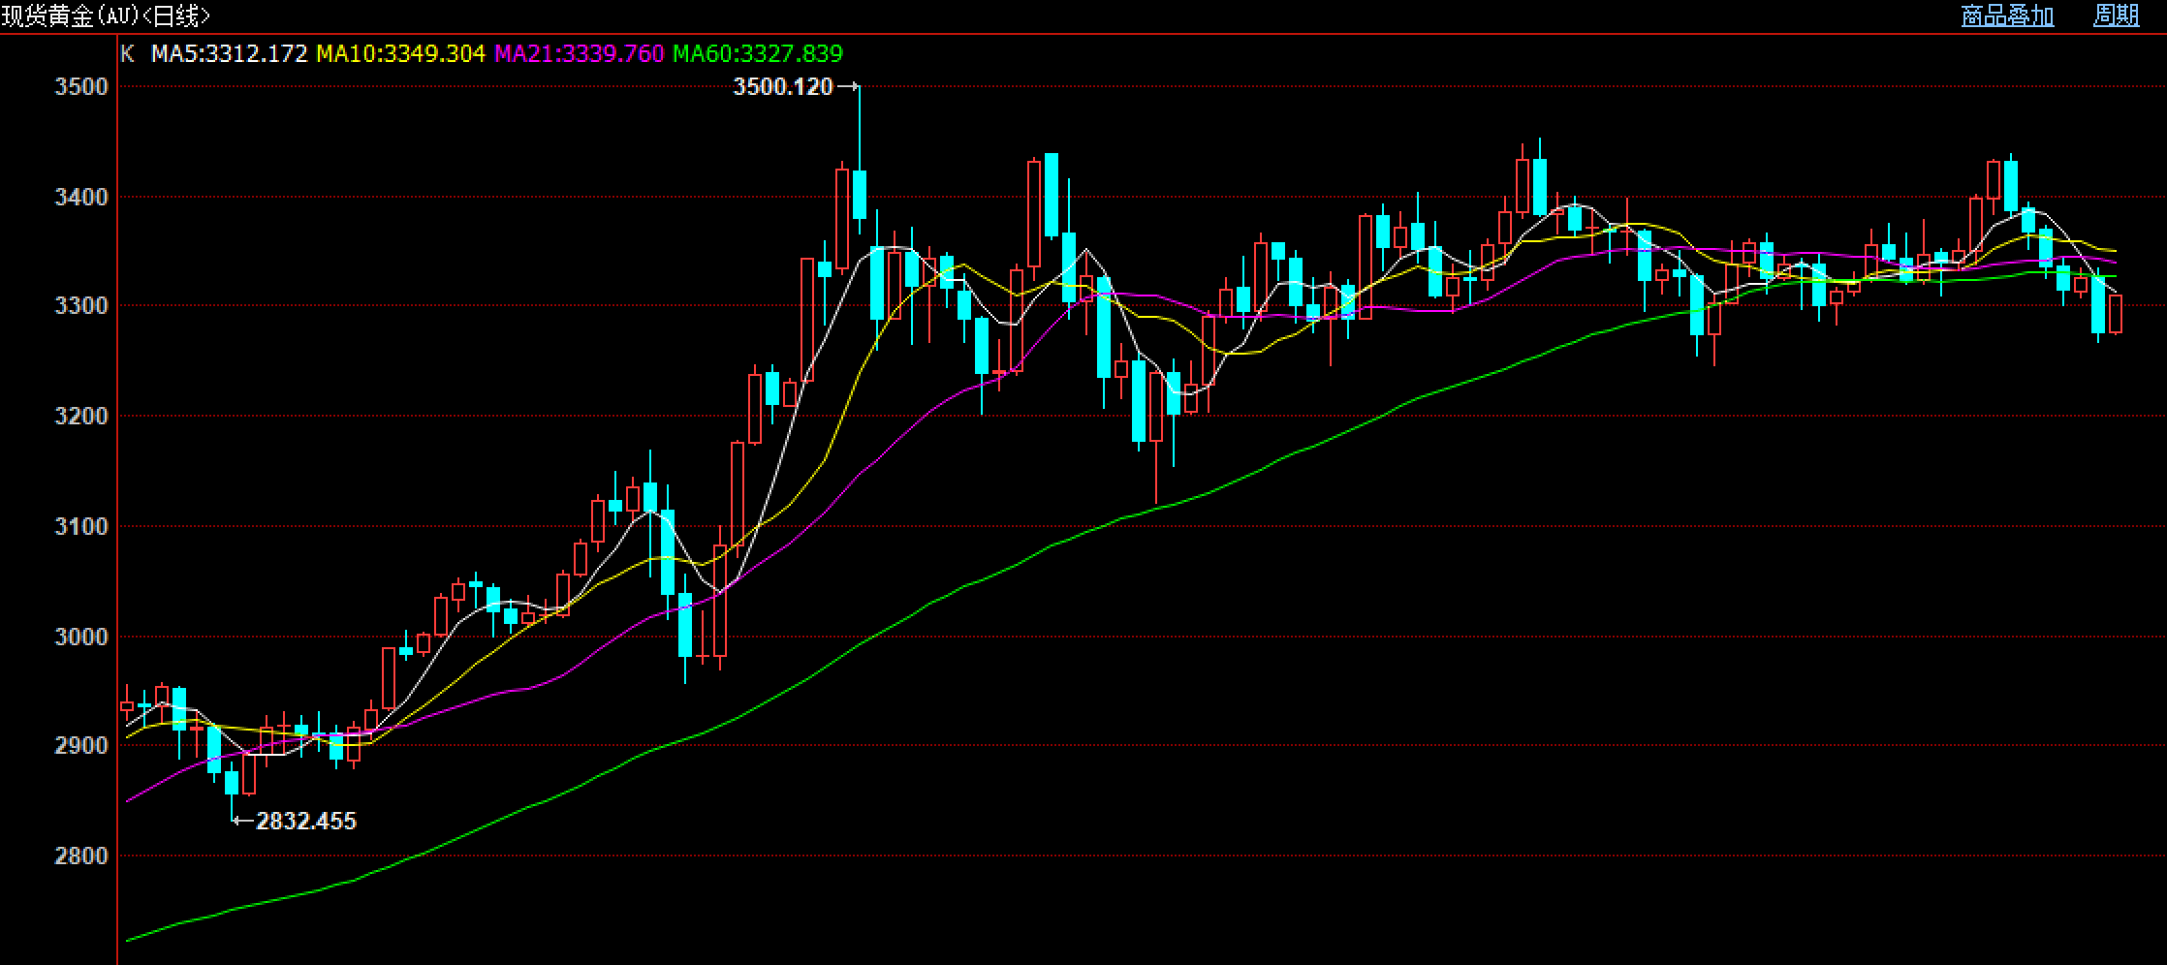

今天美联储议息会议态度意外偏鹰，会议后美元指数反弹、金银出现了回调，这次议息会议重点传递了几个方面信号：

第一，通胀水平仍然偏高：声明中未修改通胀措辞，表示通胀仍在一定程度上偏高。鲍威尔表示，通胀距离我们的目标比就业更远；预计通胀数据将受到更多关税影响。

第二，经济存在下行风险：声明中表示上半年经济增长放缓，前景不确定性仍然居高。鲍威尔认为经济目前处于稳固地位，指标显示经济增长有所放缓；但不认为大而美法案能明显刺激经济。另外，劳动力市场仍然处于平衡状态，但存在一定下行风险。

第三，未明确降息路径：鲍威尔认为，当前政策立场处于有利位置；尚未就9月会议作出任何决定；并无法在六周后依据6月点阵图来做决策，需要依赖数据。

本次议息会议未透露明显降息态度，甚至暗示通胀反弹风险货大于经济下行风险，表明美联储并不急于降息。那么在会议后，市场进一步推迟了美联储降息的时间，由之前预计9月开始降息推迟到了10月，并且降息次数由此年内前降息两次，缩减到1次。所以本次议息会议对市场的影响是偏空。

从尾盘看，黄金出现了止跌企稳，也就是议息会议所带来的利空已经有所消化。目前黄金重心在下移，并接近盘整区间的下边界，要关注支撑的有效性。白银表现更弱一些，原因是当前美国所采取的关税政策，虽然已达成贸易协议的税率低于此前水平，但是15-20%的关税对经济仍带来压力。

另外周五的非农数据，市场预计温和回落，失业率反弹0.1%到4.2%，新增非农人数回落至11万人，也就是市场并不认为美国经济有衰退风险，或者至少短线没有衰退风险。

观点：黄金关注低多机会，做好风控；白银暂时观望。

免责声明

本报告内容形成采用的基础数据信息均来源于公开资料，我公司对这类信息的准确性和完整性不做任何保证，也不保证所包含的信息和报告中得出结论及给出的建议不会发生任何变更。我们已力求报告内容的客观、公正，但文中的观点、结论和建议仅供参考。交易者据此做出的任何交易决策与本公司和作者无关，本公司不承担交易者对此作出交易决策而产生的任何风险，亦不对交易者作出此类交易决策做任何形式的担保。本报告版权为我公司所有，未经书面许可，任何机构和个人不得以任何形式对本报告全部或部分内容翻版、复制发布，如引用、刊发，须注明出处为山东齐盛期货有限公司，且不得对本报告进行有悖原意的引用、删节和修改。未经授权的侵权行为与我公司无关，我公司对侵权行为给公司造成的声誉、经济损失保留追诉权利。